
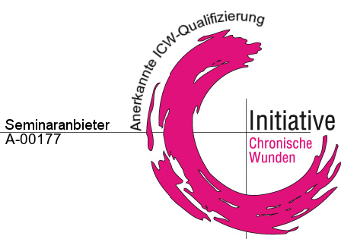
中德-国际伤口治疗师培训学校华西培训基地学员报名申请表
姓 名 |  |  |  | 性 别 |  |  | 出生年月
政治面貌 |  |  |  | 学 历
英语水平 |  |  |  | 工作年限
职 称 |  |  |  | 职 务
工作单位 |  |  |  | 科 室
身份证号码 |  |  |  | 执照编号
联系方式 | 地址 |  |  |  |  |  |  | 邮编
联系方式 | 电话 |  | 手机 |  |  | E-mail
申请培训时间 | 年 □5月-7月 □11月-12月
工作经历
（何时何地在某专科的工作经历）
参加过何种伤口治疗相关培训
发表论文及
科研工作情况
单位推荐意见：

（盖章）
年 月 日

填写注意事项

1.每一项必须填写，如没有相应的内容可以填写成“无”
2.工作单位：请一定填写所在医院对外的官方称呼，不可填写简称或过往名称，本校将在录取通知书中的单位一栏直接按照报名表中提供的工作单位进行填写，如有错误后果自负。
3.联系方式：
（1）地址和邮编：由于录取通知书会以快递方式寄出，请报名者务必详细填写地址和邮编，以便可以收到录取通知书。
（2）电话：请填写单位固定电话，注意一定在号码前面加上区号
（3）手机：请填写常用手机，保证学校与报名者可以成功联系
4.申请培训时间：请勾选出您可以参加培训的时间段，如果没有限制，可以两个都勾选
5.单位推荐意见处的盖章：需要盖报名者所在单位的公章

